МІНІСТЕРСТВО НАУКИ ТА ОСВІТИ УКРАЇНИ

НАЦІОНАЛЬНИЙ ТЕХНІЧНИЙ УНІВЕРСИТЕТ

“ХАРКІВСЬКИЙ ПОЛІТЕХНІЧНИЙ ІНСТИТУТ”

Кафедра «Обчислювальної техніки та програмування»

**Звіт з лабораторної роботи №9**

Тема: «Вступ до документації»

Студента гр. КІТ-120в

Касьянова Артема

Перевірив:

Бульба С.С.

Харків 2020

**Завдання:**

Для попереднього проекту необхідно додати можливість генерації Doxygen документації.

Починаючи з цієї роботи Makefile повинен генерувати Doxygen документацію. У звіті має бути присутні основні сторінки Doxygen документації.

**Завдання:**

1. У Makefile після C_OPTS “-g”.
2. Додаємо привила для doxygen.

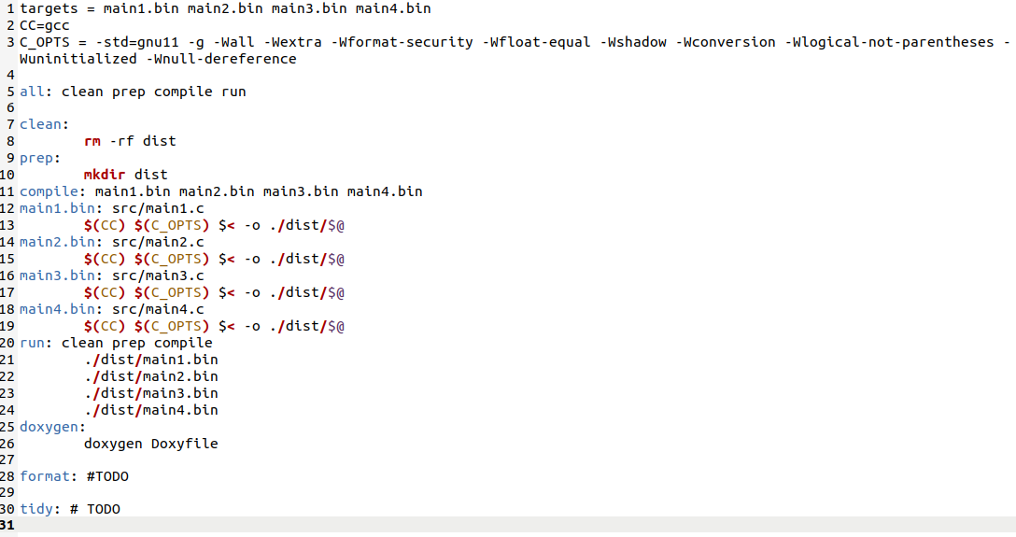

Рисунок 1 – Правила у Makefile.

1. Виставляємо у файлі.

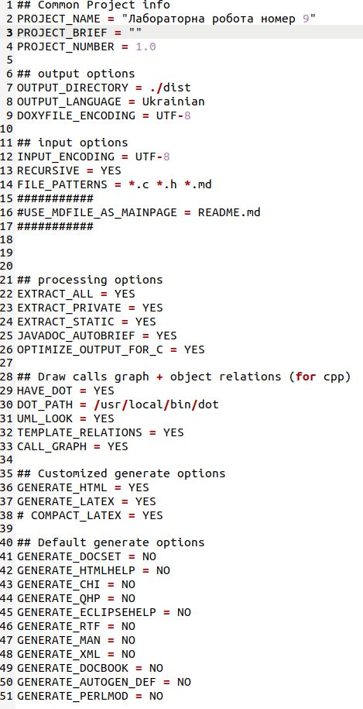

Рисунок 2 – Параметри у файлі Doxygen.

**Контрольні запитання:**

1. Doxygen — кросплатформна система документування початкового коду програм.

2. Doxygen має вбудовану підтримку генерації документації в форматі HTML, LaTeX, man, RTF і XML.

3. Прописати команду doxygen -g.

4. Dot - консольна програма що розташовує граф на площині і виводить його зображення в різні графічні формати (PostScript, PDF, SVG, та інші).

5. Mscgen – невелика програма, яка аналізує опис Message Sequence.

6. /**початок коментаря та */ кінець коментаря – це для того, щоб виділити місце коментування. Також існують команди для головної сторінки: @mainpage; @author; @date; @version.

7. Doxygen – генерує документацію до коду.